１ 諮問事項
概要版
大阪府学校教育審議会答申「今後の府立商業系高等学校のあり方について」
２．商業教育において育む人物像や資質・能力を育成するために必要な経験や教育活動のあり方

２ 育成をめざす資質・能力
●左記の人物像を育むために商業教育で育成すべき資質・能力を、次の三つに整理。
①課題発見・解決力 ②コミュニケーション力・ファシリテート力 ③データ分析力・ＡＩ活用力
１．府の商業教育において育成をめざす人物像と資質・能力のあり方
商業科では志願者数が募集人員に満たない状況が例年続いている一方、グローバルビジネス科は府内広域からの志願者があり、募集人員を満たしている。
府立商業系高等学校は、簿記や情報処理、マーケティング等の専門教育を通じて、大阪の経済・産業を支える人材を育成してきた。一方で、ＡＩ・デジタル技術の進展やグローバル化、少子高齢化などにより社会や産業構造が大きく変化し、求められる人材像も多様化しており、従来の商業教育に加え、新たなビジネスを創造する力や地域・企業の価値を理解し次世代へ継承する意識と実践力を育成することが課題となっている。
こうした状況を踏まえ、今後の府立商業系高等学校のあり方について「大阪の発展を担う人材育成に向けた商業系高等学校の役割」と「これからの時代に応じた商業教育を実現する教育内容・教育環境のあり方」を諮問した。

３．入学者選抜の状況
グローバルビジネス科では、企業等連携によるビジネス教育とビジネス系資格を用いた特別入学枠制度等を利用して約６割の生徒が四年制大学へ進学。
商業科では約半数の生徒が就職し、主に事務職や販売職に従事。
２．府立商業系高等学校の卒業後の進路状況
簿記・情報処理・マーケティングなどの専門教育を通じて大阪の経済・産業を支える人材を育成。また、起業家教育や観光ビジネス、企業連携など、各校が特色ある商業教育を展開。とりわけ、大阪ビジネスフロンティア高等学校は四年制大学との高大接続教育を実施。
１．府立商業系高等学校の特色ある取組み
２ 府立商業系高等学校の状況（全日制の課程）

３ 今後の府立商業系高等学校のあり方（概要）

１ 育成をめざす人物像
●府の商業教育においては、人それぞれの役割や強みを活かした協働の在り方や、価値を生み出すために活用できる資産、お金の流れ、データの見方などの経済的
視点を意識しながら、身近な地域や社会の課題を題材に解決策を提案するにとどまらず、実施まで行う実体験型の学びを通じて、次に示す人物像を育成。
①アントレプレナーシップを有する人 ②社会の変化に対応し続けられる人 ③自分の興味・関心を起点に学び続けられる人 ④グローバル・シチズンシップを有する人

１－２
４．大阪から世界で活躍する人材育成に向けたビジネス教育のあり方
●これまでの資格取得中心の学びから、「生きるビジネス感覚の醸成」として「実体験型の学び」へ教育内容の転換を
図るため、「スモールサイクルの学び」を教育活動の中核に据え、サイクルを短期間で繰り返し経験することを重視
●失敗も学びの資源として捉えながら試行錯誤を積み重ね、課題発見・解決力や挑戦する姿勢、協働する力を育成。

●大阪特有の観光・統合型リゾート（IR）等、世界とつながる多様な学習素材を活用した課題解決を通じた価値創造や思考力・実践力の育成。また、多様な文化的背景を持つ人々との協働や、社会課題と経済活動の両立をめざす学びを通じて、国際社会で求められる倫理観や価値観を育成。

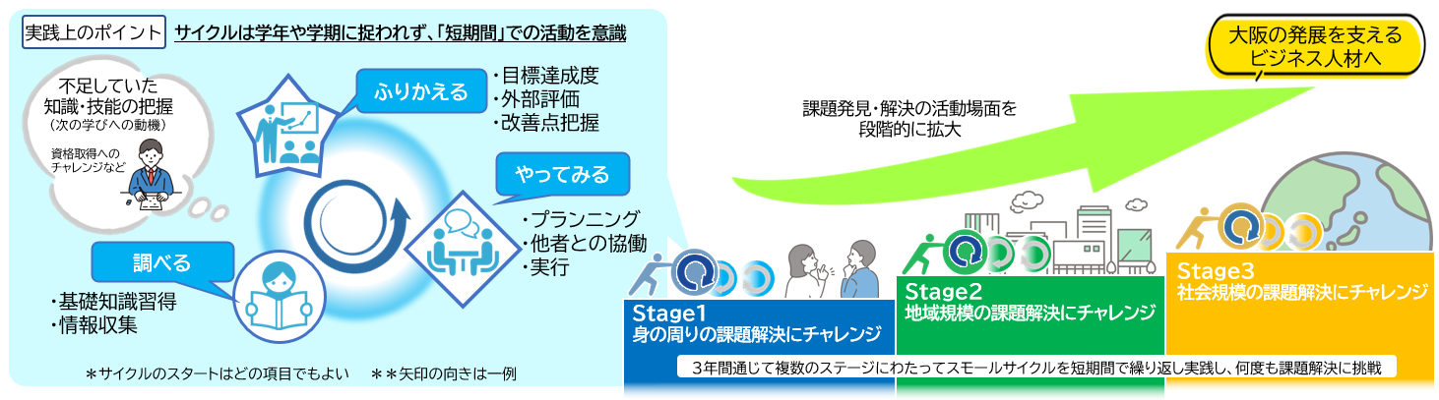
５．教員の役割・専門性の育成
●AIの進展やビジネス環境の変化に対応するため、大学・企業等と連携した研修や研究機会の充実、派遣研修の実施など、教員の学び直しと専門性向上を制度的に支える仕組みの整備が求められる。
●教育成果の評価にあたっては、探究活動やプロジェクトの成果を発表会や公開型の発信等を通じて社会と共有し、学びを「見える化」することが重要。

６．生徒・保護者・地域との理解形成
●育成をめざす資質・能力や多様な進路の可能性、高大接続や外部連携による学びの広がりについて、具体的な事例や成果を交えながら分かりやすく説明することが求められる。また、地域や企業、大学等とは、学校がめざす教育や地域にもたらす価値を共有し、学校が主体的に働きかけを行いパートナーとして協働する関係を構築することが必要。
３．外部連携・高大接続

●府立商業系高等学校と外部リソースとの連携・調整を担う「ビジネス教育インキュベーション機能」の構築が求められる。
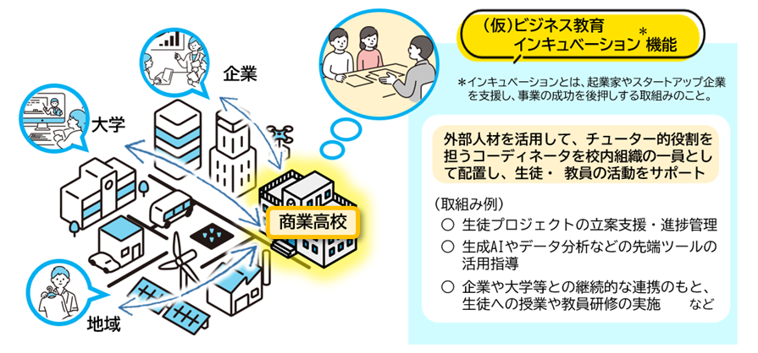
【ビジネス教育インキュベーション機能の主な役割】
・企業、スタートアップ、大学・研究機関、自治体、地域コミュニティ、卒業生等と学校を結ぶ役割を担うコーディネーターを配置し、プロジェクトの継続性を確保するとともに、生徒の課題解決型学習や教員の専門性向上を支援。
・企業や大学等と連携した授業・教員研修を実施し、生徒・教員双方がビジネスに関する専門的知識・技能を学べる仕組みを構築。
７．教育環境のあり方
●探究的・実践的な学びや外部連携、協働的なプロジェクト学習を支える教育環境・空間の整備が重要。
●対話や協働を促進するため、可動式の机・椅子の活用や、多様な生徒が交流できる空間づくりなど、柔軟な学習環境の整備が必要。また、教室内外で安定して利用できるWi-Fi環境などのデジタル基盤を整備し、生成AIをはじめとする先端技術やデジタルツールを活用した学びを推進することが重要。
●少子化の進行や教育ニーズの高度化・多様化に対応し、新たな商業教育を持続的に発展させるためには教育資源の効果的な集約・活用が重要。これまでにも、複数校の教育資源を集約することで、新たな教育分野の創出や高大接続の強化、教育内容の充実につながった事例があり、新たな商業教育の中核となる学校の創設を視野に、商業系高校の集約化について具体的な検討を進めることが望まれる。

